INDHOLD | BESKRIVELSE
Brobygning | Tændinger
Klassetrin | 10. klassetrin
Varighed | 2-3 lektioner
Overskrift | Almindelige tændingssystemer som styres med forskellige typer af afbrydere
Målgruppe | Elever som har interesse i el faget
Formål | Prøve at bruge ledningerne, så der kan fremstilles forskellige tændingssystemer.
Uddannelser der indgår i opgaven | Elektriker.
Folkeskolefag, der indgår i opgaven | Matematik.
Sværhedsgrad | Middel
Arbejdsmetode | Enkeltvis, gruppearbejde (2 elever)
Lokalefaciliteter | Denne opgave ville kunne laves alle steder, hvor der er adgang til strøm.
Værktøj og sikkerhedsudstyr (Både det udstyr man behøver og det, der ville være rart at have) | Elektriker måleudstyr.
Materialer (med alternativer) | Vi har på skolen fremstillet nogle forskellige el bokse, som eleverne skal forbinde rigtigt, og derved få forskellige tændingssystemer til at virke.  Se følgende billeder.  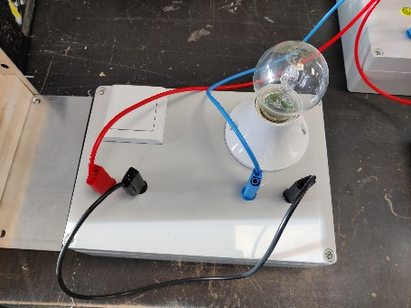  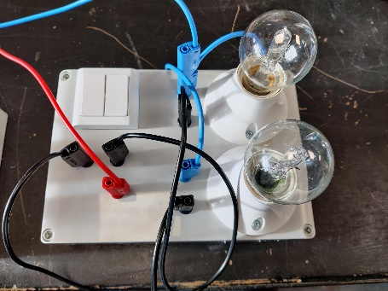  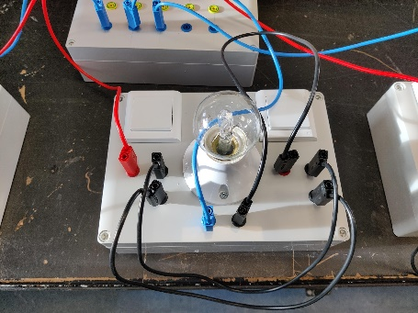
Brugsvejledning til eleverne – hvordan gør man, gerne med billeder til eleverne | Der findes en række forskellige helt almindelige tændingssystemer som styres med forskellige typer af afbrydere og nogle arbejder endda også sammen med tavlekomponenter om at lave en tænding.  Man opdeler tændingssystemerne i centrale og decentrale afhængig af hvorfra tændingen sker. Ved centrale tændingssystemer sker tændingen i en komponent som er placering i en tavle og som får et input fra et tryk. Ved decentrale tændingssystemer sker tændingen ude i trykket.  I det følgende er skitseret der mest almindelige decentrale tændingssystemer, hvor man på mere eller mindre avancerede måder skaber tænding ude i installationen  Div. Tændingssystemer: https://www.youtube.com/watch?v=p4gaoTpkZb4  Korrespondance: https://www.youtube.com/watch?v=TAC6jY_9dR4  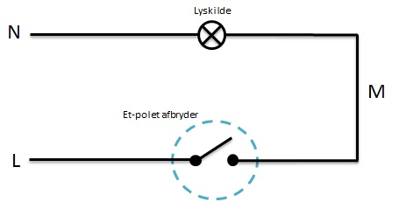  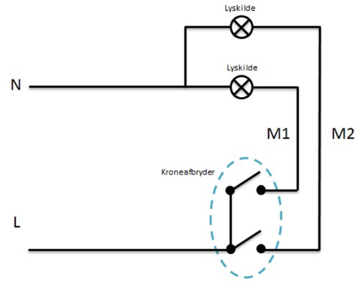  A-korrespondance afbryder:  Korrespondance A - fasen er ført til den ene korrespondanceafbryder. Her kunne derfor yderligere placeres en stikkontakt, hvis der også trækkes en nul- og evt. en beskyttelsesleder. Er der kun brug for to tændingssteder, ses der bort fra krydsningsafbryderen i midten og ledningerne mellem de frie klemmer i korrespondanceafbryderne forbindes ubrudt med hinanden. I afbrydernes aktuelle position ville der ikke være lys i lampen - der er ikke nogen strømvej fra fasen (L) gennem lampen og tilbage til nul. Ændring af en vilkårlig afbryder af de 3 viste ville bringe lys i lampen.  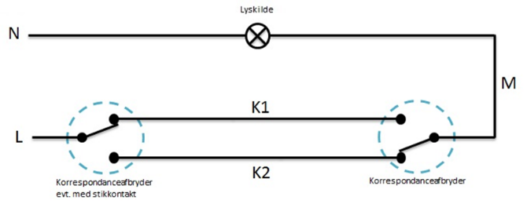
Hvad gør man hvis det ikke går som man troede? | I denne opgave er det eneste der kan gå galt, at pæren ikke lyser, eller der springer en sikring.
Sikkerhed | Eleven bruger kabler, som er sikret på alle måder, så eleverne ikke kan få stød, når de forbinder de forskellige kabler.
Lærervejledning med råd til undervisningen. Oplægget til eleverne og elevarbejdet med forløbet kan foregå analogt eller digitalt. | Lærervejledning er ikke påkrævet i dette tilfælde hvis det er en erfaren elektriker der står for undervisningen.
Affaldssortering | Der er ikke noget affald forbundet med denne opgave.
Evaluering af forløbet | Samtale med eleverne efter undervisningen, og høre deres tilbagemeldinger.

